Электронным трудовым книжкам – быть

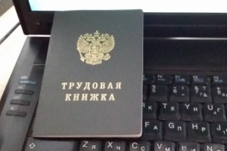
Социальный блок Правительства Российской Федерации, возглавляемой вице-премьером Ольгой Голодец, готовит ряд законопроектов, которые позволят перевести сотрудников всех организаций с бумажных трудовых книжек на электронные. Вопрос об электронных трудовых книжках был поднят и разрабатывался давно, но только сейчас появились реальные действия в этом направлении. Электронные трудовые — еще один шаг к формированию электронного документооборота, который должен вытеснить бумажную бюрократию. Первый шаг был успешно реализован в виде электронных больничных листов. На первое время, по словам Голодец, наряду с электронными трудовыми книжками будут использовать бумажные носители.
Отметим, что 2017 году появятся только предложения об электронных трудовых книжках. Когда они появятся фактически — вопрос открытый. Вероятнее всего, в конце этого, или начале следующего года.

